新 书 推 荐

值阿加莎最后一部马普尔小姐小说《沉睡谋杀案》（SLEEPING MURDER）出版50周年之际，全球销量逾500万册、作品已译40种语言的英国著名畅销悬疑作家露西·福利（Lucy Foley），接棒续写马普尔小姐全新探案故事，为这一经典侦探形象开启马普尔小姐探案故事的崭新篇章。哈珀.柯林斯出版集团首发，全球出版社同步出版。
简·马普尔_百度百科 (baidu.com)
马普尔小姐探案 第一季 (豆瓣) (douban.com)
简·马普尔-哔哩哔哩_bilibili

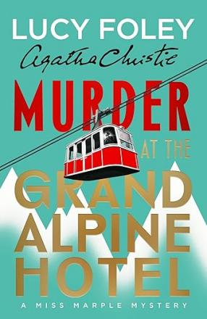
中文书名：《阿尔卑斯大饭店谋杀案》
英文书名：MURDER AT THE GRAND ALPINE HOTEL
作 者：Lucy Foley, Agatha Christie
出 版 社：HarperCollins
代理公司：Agatha Christie Ltd./ANA/Jackie
页 数：384页
出版时间：2026年9月
代理地区：中国大陆、台湾
审读资料：电子稿
类 型：侦探小说
版权已授27个国家和地区！
版权已授：巴西、保加利亚、克罗地亚、捷克、爱沙尼亚、芬兰、法国、德国、希腊、匈牙利、冰岛、印度尼西亚、意大利、拉脱维亚、立陶宛、荷兰、波兰、葡萄牙、罗马尼亚、塞尔维亚、斯洛伐克、斯洛文尼亚、西班牙、斯里兰卡、瑞典、土耳其、乌克兰。

内容简介：

全新马普尔小姐（Miss Marple）小说重磅登场——出自《宾客名单》（THE GUEST LIST）、《午夜盛宴》（THE MIDNIGHT FEAST）作者，英国头号畅销书作家露西· 福利（Lucy Foley）之手。

瑞士阿尔卑斯山高处，群峰环伺，雪景壮丽；坐拥一流景致与专属雪道的阿尔卑斯大饭店（Grand Alpine Hotel），向来吸引着各色宾客远道而来。

那位声名狼藉的女演员
那位春风得意的政客
那位沉静寡言的政客夫人
那位行事鲁莽的朋友
那位精明练达的医生

然而，还有一位客人登上缆车时尚且活着，到了山顶却已成了一具尸体。事实再清楚不过：这群人之中，藏着一名凶手。

随着幽暗往事渐渐浮出水面，旧日怨怼也如冰层裂缝般悄然蔓延。有一个人正站在阴影里，静静观察着这一切。那是一位看似平凡、却拥有非凡头脑的女士：马普尔小姐（Miss Marple）。

她怀疑酒店里的每一个人——而她这样做，自有她的道理。因为问题已不只是谁有杀人的动机，而是——下一个会是谁……

距离阿加莎·克里斯蒂（Agatha Christie）最后一部马普尔小姐（MISS MARPLE）小说问世整整五十年后，露西·福利（Lucy Foley）的《阿尔卑斯大饭店谋杀案》（MURDER AT THE GRAND ALPINE HOTEL）无疑是一场里程碑式的出版盛事。

***

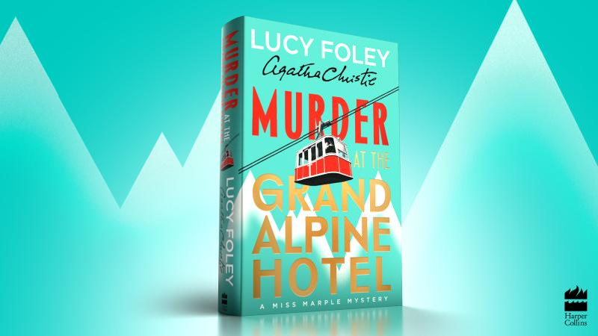

1950年。马普尔小姐（Miss Marple）难得出国度假，与她的朋友班特里太太（Mrs Bantry）----圣玛丽米德村（St Mary Mead）的那位班特里太太----一同来到瑞士阿尔卑斯山。

两人下榻于阿尔卑斯大饭店（Grand Alpine Hotel）。这是一处坐落于雪山高处的冬季度假胜地，四周松林环绕，景色壮丽，尽显幽雅奢华；宾客若想抵达此地，只有乘坐那列小小的齿轨缆车，沿山势缓缓而上。

然而，悲剧骤然降临。

一位客人清晨外出滑雪，登上缆车时分明还活着，待到缆车抵达山顶，却已气绝身亡。

事情很快变得愈发棘手：一场暴风雪突然而至，供齿轨缆车通行的山间隧道随即坍塌----这究竟只是意外，还是人为破坏？

紧接着，凶手再度出手……

唯有马普尔小姐，能够着手破解这桩谜案。

这起案件或许牵连着久远往昔的罪行，也牵连着战争年代遗留下来的旧日恐怖；然而归根结底，它依旧是一个关于“人”的故事:关于他们的秘密、他们的贪欲，以及他们彼此加诸于对方的伤害。

作者简介：

露西·福利（Lucy Foley）是《猎杀派对》（THE HUNTING PARTY）、《宾客名单》（THE GUEST LIST）以及近作《午夜盛宴》（THE MIDNIGHT FEAST）的作者，也是《纽约时报》（The New York Times）与《星期日泰晤士报》（The Sunday Times）排名第一的畅销书作家。

露西一直知道自己想从事与书有关的工作。她在大学主修英语，毕业后先后在书店、文学经纪公司以及大型出版社担任小说编辑。正是在编辑工作期间，她意识到每一本书最初都不过是一份凌乱的初稿，充满情节漏洞与各种错误。于是，她决定亲自尝试写作，其成果便是她的第一部历史小说《失与寻之书》（THE BOOK OF LOST AND FOUND）。

此后，她又创作了两部历史题材小说《邀请》（THE INVITATION）和《致伊斯坦布尔的最后一封信》（LAST LETTER TO ISTANBUL），随后“转向黑暗一面”，开始书写她的第一部犯罪惊悚小说《猎杀派对》（THE HUNTING PARTY）。这部作品不仅成为她首部登上《星期日泰晤士报》（The Sunday Times）与《纽约时报》（The New York Times）畅销榜的作品，也入选了英国水石书店“当月之书”（Waterstones Book of the Month）。

接下来问世的是《宾客名单》（THE GUEST LIST），该书入选瑞茜读书俱乐部（Reese’s Book Club）书单，荣获 Goodreads 读者选择奖（Goodreads Choice Awards），并同样入选英国水石书店“当月之书”（Waterstones Book of the Month），销量已突破三百万册。此后出版的《巴黎公寓》（THE PARIS APARTMENT）亦登上《纽约时报》（The New York Times）与《星期日泰晤士报》（The Sunday Times）畅销榜榜首。

她的作品现已被翻译成 40多种语言，其三部悬疑小说目前均正在进行影视改编。

此外，她还曾为全新推出的马普尔小姐短篇小说集撰写作品。这部短篇集以阿加莎·克里斯蒂（Agatha Christie）笔下传奇侦探简·马普尔（Jane Marple）为主角，与她一同参与创作的还包括瓦尔·麦克德米德（Val McDermid）、凯特·莫斯（Kate Mosse）、艾丽莎·科尔（Alyssa Cole）、露丝·韦尔（Ruth Ware）和莉·巴杜戈（Leigh Bardugo）等知名作家。该书于 2022年9月出版，以纪念阿加莎·克里斯蒂（Agatha Christie）诞辰。

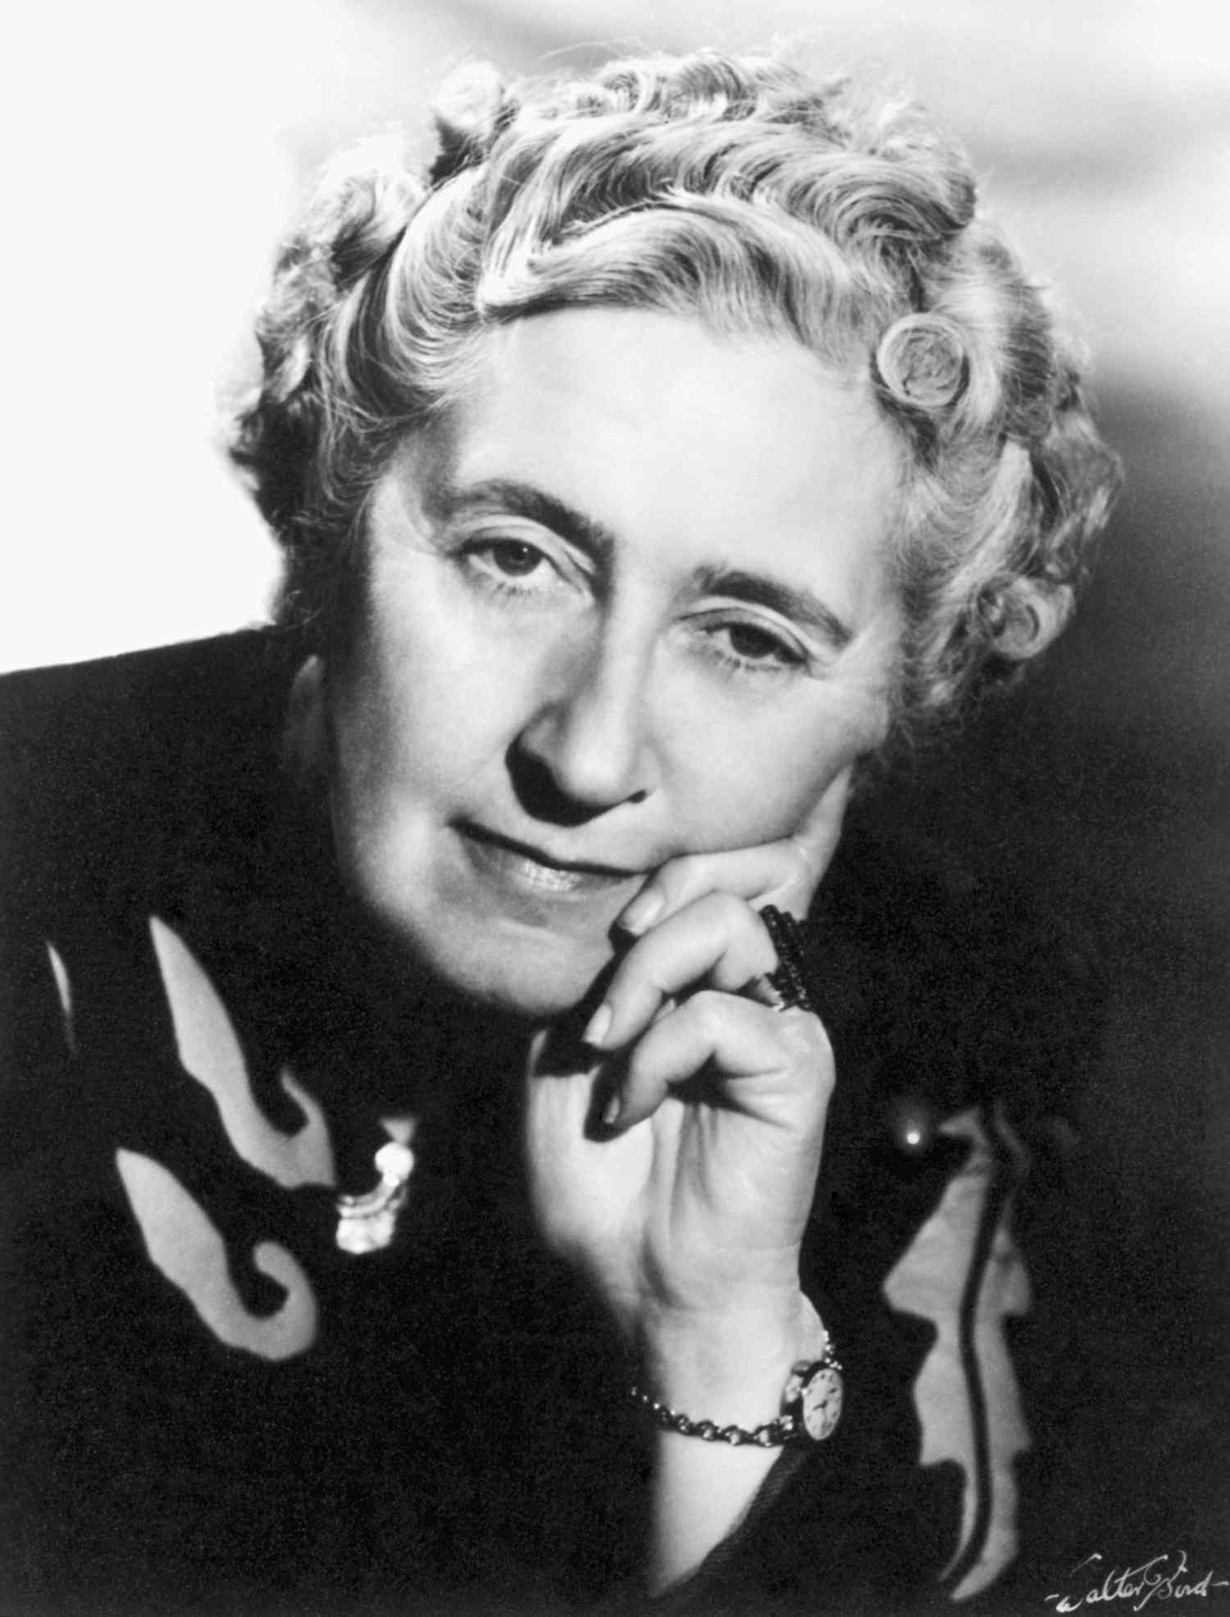
阿加莎·克里斯蒂（Agatha Christie，1890年9月15日—1976年1月12日），原名阿加莎·玛丽·克拉丽莎·米勒，出生于英国德文郡托基的阿什菲尔德宅邸，英国侦探小说家、剧作家。

阿加莎·克里斯蒂几乎没有接受过正规教育，但酷爱阅读，尤其痴迷于歇洛克·福尔摩斯的故事。1920年，她出版了第一部侦探小说《斯泰尔斯庄园奇案》。1926年，《罗杰疑案》一举奠定了她在侦探文学领域不可撼动的地位。之后，她陆续出版了《东方快车谋杀案》《ABC谋杀案》《尼罗河上的惨案》《无人生还》《阳光下的罪恶》等作品。根据她的小说改编而成的舞台剧《捕鼠器》，已成为世界上公演场次最多的剧目。

阿加莎·克里斯蒂的创作生涯持续了五十余年，总共创作了八十余部侦探小说。她的作品畅销全世界一百多个国家和地区，累计销量已经突破二十亿册。她创造的小胡子侦探波洛和侦探马普尔小姐为读者津津乐道。1971年，英国女王授予她爵士称号，以表彰其贡献。1976年1月12日，阿加莎·克里斯蒂逝世于英国牛津郡沃灵福德家中，被安葬于牛津郡的圣玛丽教堂墓园。

摘自百度百科：阿加莎·克里斯蒂（英国侦探小说家）_百度百科 (baidu.com)

感谢您的阅读！
请将反馈信息发至：版权负责人
Email：Rights@nurnberg.com.cn
安德鲁·纳伯格联合国际有限公司北京代表处
北京市海淀区中关村大街甲59号中国人民大学文化大厦1705室, 邮编：100872
电话：010-82504106, 传真：010-82504200
公司网址：http://www.nurnberg.com.cn
书目下载：http://www.nurnberg.com.cn/booklist_zh/list.aspx
书讯浏览：http://www.nurnberg.com.cn/book/book.aspx
视频推荐：http://www.nurnberg.com.cn/video/video.aspx
豆瓣小站：http://site.douban.com/110577/
新浪微博：安德鲁纳伯格公司的微博_微博 (weibo.com)
微信订阅号：ANABJ2002


